ГОСУДАРСТВЕННОЕ УЧРЕЖДЕНИЕ ОБРАЗОВАНИЯ
«СРЕДНЯЯ ШКОЛА № 1 Г.ЧАШНИКИ» ЧАШНИКСКОГО РАЙОНА

ОПИСАНИЕ ОПЫТА ПЕДАГОГИЧЕСКОЙ ДЕЯТЕЛЬНОСТИ
«ИСПОЛЬЗОВАНИЕ ДИДАКТИЧЕСКИХ ИГР НА УРОКАХ МАТЕМАТИКИ КАК СРЕДСТВА ФОРМИРОВАНИЯ ВЫЧИСЛИТЕЛЬНЫХ НАВЫКОВ У УЧАЩИХСЯ
1 СТУПЕНИ ОБЩЕГО СРЕДНЕГО ОБРАЗОВАНИЯ»

Ковалевская Светлана Петровна,
учитель начальных классов
8029 848 14 80
e-mail: sveta.kovalevskaya.82@mail.ru

Витебск, 2019
1.ИНФОРМАЦИОННЫЙ БЛОК
1.1. Название темы опыта
Использование дидактических игр на уроках математики как средства формирования вычислительных навыков у учащихся 1 ступени общего среднего образования.
1.2. Актуальность опыта
Формирование вычислительных навыков при обучении детей математике является одной из важнейших задач. Для меня эта тема актуальна, потому что мой личный опыт показывает, что не все дети с большим интересом работают на уроках математики, и их уровень вычислительных навыков остаётся низким. Работа по данному направлению позволяет мне решить проблему формирования прочных осознанных вычислительных навыков у младших школьников и избежать при этом рутинной и однообразной работы. «Без игры нет и не может быть полноценного умственного развития. Игра – это огромное светлое окно, через которое в духовный мир ребенка вливается живительный поток представлений, понятий» - писал В.А. Сухомлинский.
Проблемы формирования вычислительных навыков всегда привлекали особое внимание психологов, дидактов, учителей. В методике математики известны исследования таких как А.А. Столяр, С.С. Минаева, Н.Л. Стефанова, Я.Ф. Чекмарева, М.А. Бантова, М.И. Моро, Н.Б. Истомина, С.Е. Царева и др. При этом, глубоко и всесторонне вопросы формирования устных вычислений учащихся исследовались лишь в 60-70 гг. ХХ века.
1.3. Цель опыта
Формирование вычислительных навыков у учащихся начальных классов посредством использования дидактических игр на уроках математики
на 1 ступени общего среднего образования.
1.4. Задачи опыта
1.Создать условия для использования дидактических игр, способствующих формированию вычислительных навыков у учащихся начальных классов.
2.Доказать эффективность применения дидактических игр как средства формирования вычислительных навыков у учащихся 1 ступени общего среднего образования на уроках математики.
3. Проанализировать результативность использования дидактических игр на основе разработанных критериев.
2.ОПИСАНИЕ ТЕХНОЛОГИИ ОПЫТА
2.1. Ведущая идея опыта
Дидактическая игра – одно из эффективных средств в обучении младших школьников, так как она не только позволяет проверить умения обучающихся выполнять математические действия, анализировать, сравнивать, подмечать закономерности, но и значительно повышает интерес к математике, снимает усталость, а также способствует развитию внимания, сообразительности, активизирует чувство соревнования, взаимопомощи.
Я считаю, что систематическое использование дидактических игр
в процессе обучения младших школьников способствует их интенсивному интеллектуальному развитию и дает возможность обучающимся овладеть вычислительными навыками.
2.2. Описание сути опыта
Навык – составной элемент умения, автоматизированное действие, доведенное до высокой степени совершенства. [5, с.86]. Вычислительный навык - один из видов учебных навыков, которые формируются в процессе обучения. М.А. Бантова определила вычислительный навык как высокую степень овладения вычислительными приёмами: «Приобрести вычислительные навыки - для каждого случая знать, какие операции и в каком порядке следует выполнять, чтобы найти результат арифметического действия, и выполнять эти операции достаточно быстро». [1, с.39]. Формирование вычислительного навыка – длительный процесс и его эффективность зависит от индивидуальных особенностей ребёнка, уровня его подготовки и способов организации вычислительной деятельности.
Свою работу я строю следующим образом:
1) начинаю с диагностики сформированности вычислительных навыков, при оценке которых использую следующие критерии:
правильность –ученик правильно находит результат действия;
обобщенность - ученик способен перенести прием вычисления на новые случаи с теми же теоретическими положениями;
КРИТЕРИИ сформированности вычислительных навыков (ВН)

осознанность – ученик может объяснить, как он решал пример;
Правильность и автоматизм
автоматизм - ученик способен выполнять операции быстро и в свернутом виде;

рациональность – ученик выбирает такой способ выполнения действия, которое быстрее приведет к цели;
прочность - ученик сохраняет сформированные вычислительные навыки на длительное время.

2) Эффективным средством для формирования данных критериев мною была определена дидактическая игра. Формирование вычислительных навыков
у учащихся зависит от того, насколько полно раскрыта семантика числа, поэтому я использую дидактические игры на уроках математики именно с этой точки зрения. Проанализировав различные классификации дидактических игр, я пришла к выводу, что наиболее эффективно использовать следующую классификацию:
Виды дидактических игр | Цель дидактических игр | Примеры дидактических игр
1.Дидактические игры порядкового аспекта | Усвоение последовательности чисел, счета предметов, таблиц сложения и вычитания | Рассади пассажиров. Чего не стало? Живое домино. Кто в домике живет? Составим букет. Составим поезда. Бабочки. Войди в ворота.  Каждому по примеру.
2.Дидактические игры количественного аспекта | Формирование количественных представлений предметов, разрядного состава чисел | Капли и зонтики. Теремок. Соберём урожай. Построим домики и посадим рядом деревья. Концовка.  Вершки и корешки. Контролёры.  Стук-стук. Круговые примеры. Математический бег. Кто быстрее.  Математический баскетбол.  Мальчики-девочки
3.Дидактические игры измерительного аспекта | Развитие представлений о геометрических фигурах, величинах способах и их измерения | Наоборот. Дополнение.  Построим домик по размеру. Разведчик. Дополни запись. Найди пару. Прыжок в высоту. Микрокалькулятор. Магазин.  Живая математика
4.Дидактические игры алгоритмического аспекта | Развитие логико-алгоритмического мышления учащихся | Аквариум. Построим гараж.  Составим разноцветный поясок.  Найди спрятанную карточку с цифрой. Занимательные рамки.  Арифметические ребусы и головоломки.  Магический квадрат. Волшебный треугольник

В своей практике я использую дидактические игры на разных этапах урока: актуализации знаний, изучение нового материала, повторение и обобщение изученного материала, закрепление изученного материала, на этапе контроля знаний.
Например, на этапе актуализации знаний, умений и навыков часто использую ДИ порядкового аспекта «Живые числа». Цель: упражнять в прямом и обратном счете в пределах 10, 20, 100. Средства обучения: карточки с нарисованными на них кружочками от 1 до 10. Содержание игры: Дети получают карточки. Выбирается водящий. Дети ходят по комнате. По сигналу водящего: «Числа! Встаньте по порядку!» - они строятся в шеренгу и называют свое число». Водящий проверяет, все ли встали на свои места. Затем дети меняются карточками. Игра продолжается.
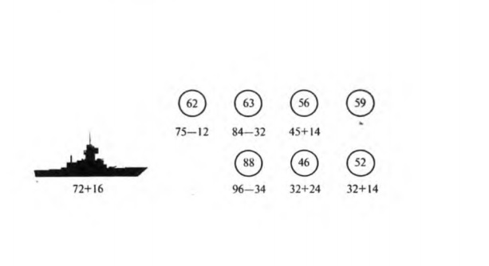
На этапе объяснения нового материала практикую ДИ количественного аспекта «Определи маршрут корабля». Цель: знакомство с приемом сложения и вычитания двузначных чисел без перехода через разряд. Средства обучения: рисунки кораблей. Содержание игры: учитель прикрепляет к магнитной доске рисунок корабля и схематично изображает (кружками) пристани, обозначая каждую из них своим номером, а под ними записывает примеры, в которых зашифрованы маршруты к другим пристаням. Далее вызывает поочередно учеников (моряков) 1-й команды. Первый ученик решает пример, записанный под кораблем, показывает стрелкой, к какой пристани причаливает корабль. Он ведет свой корабль к той пристани, где находится ответ этого примера. Второй ученик решает пример, записанный под пристанью, и ведет корабль к другой, где находится ответ второго примера. Далее учитель открывает на доске другие примеры для 2-й команды. Игра продолжается аналогично. Подводятся итоги.
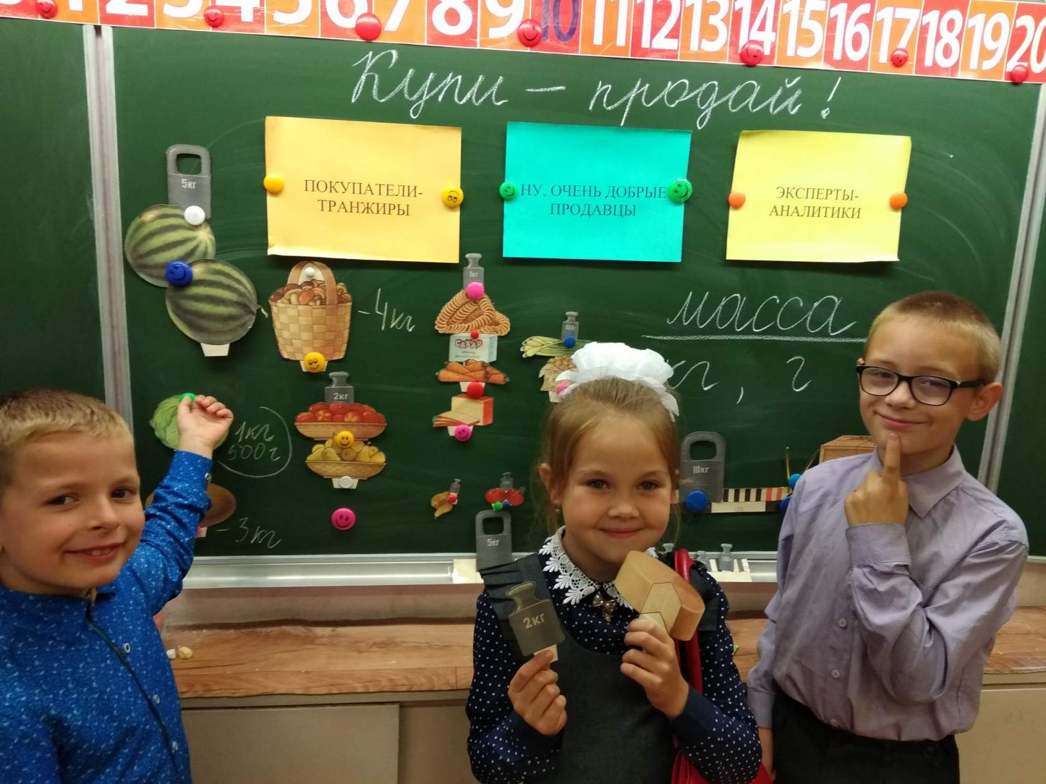
На этапе повторения и обобщения знаний придумала ДИ «Купи- продай» количественного и измерительного аспекта. Цель: повторение и обобщение понятия «килограмм», а также знаний о единицах массы. Средства обучения: наборы гирь (кг, г), овощей и фруктов, весы. Содержание игры: в игре участвуют все учащиеся класса поочерёдно, выполняя роли: покупатели-транжиры, добрые продавцы и эксперты-аналитики. На магнитной доске необходимые товары с указанным весом, весы с гирями. Задача продавца - купить по указанной массе продукты, продавцу - всё необходимо перевесить, эксперту - аналитику нужно перепроверить обоих. Побеждает та тройка детей, которая не ошиблась ни разу, подсчитав точную массу покупки в разных единицах массы (кг, г).
На этапе закрепления материала ДИ измерительного аспекта использую игру «Чудесный мешочек». Цель: способствовать закреплению названий геометрических фигур, умения определять их на ощупь. Средства обучения: мешочек, геометрические фигуры разного цвета и размера (круг, овал, треугольник, квадрат, прямоугольник, ромб, трапеция, четырёхугольники). Содержание игры: у учителя мешочек с геометрическими фигурами. Дети находят на ощупь геометрическую фигуру, достают её рассказывают все об этой фигуре. Например: «Это квадрат. У него четыре угла, четыре равные стороны, он синего цвета и т.д.»
На этапе контроля знаний нашла свое применение ДИ алгоритмического аспекта «Светофор». Цель игры: контроль за формированием вычислительных навыков умножения на однозначное число. Средства обучения: карточки с примерами, ответами, светофор красный (да) и зелёный (нет). Содержание игры: на доске даны примеры: 14х6, 18х3, 14х5, 17х3, 19х4, 15х6. Показываю карточки с числами. Если число является ответом, учащиеся поднимают «красный круг», затем произносят пример 14х6=64. Если число не является ответом, поднимают «зеленый круг». После ребята аргументируют и комментируют выбранный вариант ответа.
3) Опираясь на собственный педагогический опыт, я определила следующие условия успешности использования дидактических игр (ДИ):
- ДИ должны способствовать формированию прочного вычислительного навыка у учащихся;
- ДИ должны включать в себя все структурные элементы: дидактическая задача, игровые действия, правила игры, результат подведения итогов;
- наличие в ДИ элемента самоконтроля учащихся, что способствует формированию правильности проводимых ими вычислений;
- включение в дидактическую игру элемента соревнования, что способствует формированию автоматизма вычислений учащихся;
- ДИ не должны быть большими по объему.
4) В работе с учащимися практикую разнообразные формы организации дидактической игры (коллективная, групповая, парная, индивидуальная).
В помощь детям мною были разработаны памятки с элементами самоконтроля и соревнования (приложение 1).
5) Чтобы побудить учащихся в ходе урока к активной деятельности, использую следующие методические приёмы:
№п/п | Методические приёмы по формированию ВН учащихся | Примеры дидактических игр
1 | Сравнение (нахождение отличий или сходства между признаками предметов) и построение причинно-следственных выводов на основе сравнения | Третий лишний  Закрась лишнюю фигуру
2 | Обобщение как результат процесса сравнения (установление закономерности в наборе и чередовании признаков в результате сравнительного анализа предметных или геометрических изображений) | Найди недостающее число, предмет
3 | Анализ и синтез. Конструирование как результат синтеза | Соедини точки
4 | Сериация (построение упорядоченных возрастающих или убывающих рядов по выбранному признаку) | Соедини  стрелками
5 | Установление закономерности | Магический квадрат
6 | Репродуктивный прием (выполнение действий по образцу) | Засели в дома
7 | Нахождение и устранение соответствия между предметами нескольких множеств | Найди отличия
8 | Построение умозаключений (получение нового суждения, вывода или заключения из одного или нескольких суждений) | Применение алгоритма
9 | Классификация (разделение предметов множества на группы по определенному признаку – основанию классификации) | Мальчики- девочки
10 | Аналогия (использование уже известных способов действий) в новых примерах или ситуациях | Да-не
11 | Запоминание незнакомых названий (фигур, цифр и т.д.) с последующим воспроизведением предметов. | Танграм
12 | Кодирование, схематизация и моделирование простейших математических объектов, свойств. | Числовая лесенка  Найди ключ
13 | Использование задачек в стихотворной форме, загадок, ребусов, перфокарт, карточек - памяток математических действий | В зависимости от темы
Хочу поделиться некоторыми интересными приёмами, которые полюбили мои ученики.
Приём «Ритмический счёт». Разбившись парами, и стоя лицом друг к другу, дети считают молча «про себя», одновременно выполняя под счёт движения. В итоге синхронного выполнения движений происходит непроизвольное запоминание чисел, которые обучающиеся проговаривают вслух. Таким образом не только быстро усваивается устная нумерация чисел, но и фактически выучивается таблица сложения задолго до её введения.
Приём «Математическая зарядка». Заранее готовлю несколько карточек с простейшими примерами. Примеры даются с ответами. На одних карточках ответы верные, на других - неверные. Каждое упражнение состоит
из двух движений. Поочерёдно показываю классу карточки, а ученики делают определённое движение. Например, если верный ответ - руки вверх, неверный - руки вперёд. Сначала дети не могут собраться, не попадают в ритм.
Но постепенно они сосредотачиваются, а темп зарядки увеличивается.
И в результате получаю класс, полностью подготовленный к работе.
Приём «Физические разминки» Упражнение №1: на столах у учащихся карточки разных цветов с написанными на них числами. По очереди к доске вызываются группы учащихся: «Красные - выстроиться у доски в порядке убывания», «Белые – выстроиться у доски в порядке возрастания» и т.д. Упражнение №2: на столах у учащихся карточки с частью формулы (например, нахождение периметра прямоугольника). Задание: найди свою пару (встать рядом и поднять формулу).
Приём «Живая цепочка» на этапе закрепления знаний. Выстроиться у доски, образовав цепочку примеров так, чтобы первое число каждой следующей карточки было результатом выражения другой карточки.
Приём «Тихая посадка». На доске записаны примеры. Садятся те учащиеся. которые найдут ошибку. Далее я проверяю верно ли выполнено задание:
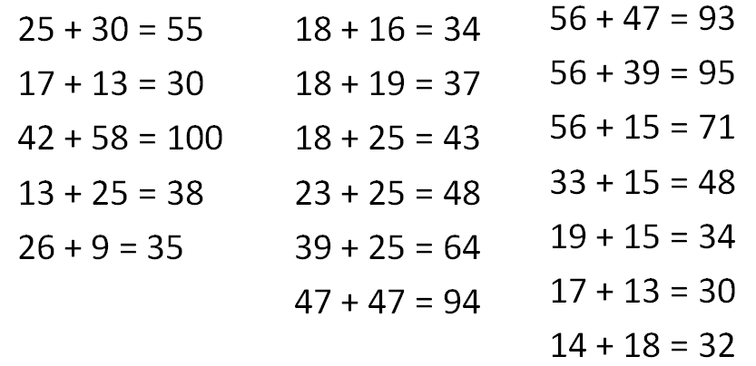
«В каком столбце пример с неверным ответом?», «В какой строчке пример с неверным ответом?», «Назовите этот пример».

Приём «Ошибки – невидимки» на этапе обобщения знаний. На доске записано несколько математических выражений, содержащих явную ошибку. Задача учащихся, ничего не стирая и не зачеркивая, сделать ошибку «невидимой». Вот несколько вариантов исправления ошибок:
10 < 10 | 10 < 100 | 6+3=10 | 6 + 3 = 10 – 1
Приём «Змейка» отличается от предыдущего тем, что учитель уже сразу называет число и записывается только результаты действия с этим числом последовательно. Главное, чтобы «хвост змейки» (ответ) был правильным.
На уроках обобщения знаний практикую уроки – путешествия
с использованием интерактивных методов обучения таких как «Мозговой штурм», «Карусель», «4 угла» и др., а также интегрированные уроки-игры (приложение 2).
В своей практике активно использую информационно - коммуникативные технологии. Так в моей копилке имеются математические тренажёры
по разным темам и классам, которые я разработала и применяю на практике (приложение 3). А также использую тренажёры - игры с сайта learningApps.org [4], которые помогают мне обобщить и закрепить знания учащихся по разделам математики в 1-4 классах.
6) Использую в своей работе игровые средства: карточки с цифрами, единицами величин, цветные полоски картона, игрушки, сигнальные карточки, веера чисел, а также различные средства наглядности таких, как схем-опор вычислительных приёмов, пособия «Замки», «Товарищи», «Карандаши», «Флажки» и др.
Положительных результатов применения дидактических игр, формирующих вычислительные навыки у учащихся, я достигла при соблюдении следующих правил:
- использование дидактических игр всех четырёх аспектов: порядкового, количественного, измерительного и алгоритмического (к каждому типу дидактических игр отдельно для 1-4 классов я подобрала соответствующие дидактические игры, которые использую в своей работе [3]); (приложение 4);
- систематическое их применение на уроках математики.

2.3. Результативность и эффективность опыта
Для определения результативности моего опыта я выбрала контрольные срезы и контрольный устный счет, которые проводила в конце каждой четверти в 1 - 4 классах. Задания для контрольного среза включали в себя 4 блока по четырём критериям. В 1 - 2 классах чередовались примеры на сложение и вычитание, в 3 - 4 - примеры на деление и умножение. Примером взяла контрольный срез во 2 классе, который представлен в таблице (приложение 7).
Результаты контрольных срезов показали положительную динамику сформированности вычислительных навыков: количество учащихся с высоким и средним уровнями возросло с 77% в 1 классе до 82% в 4-ом классе, в сравнении с двумя выпусками - на 10%. Анализируя показатели качества знаний учащихся по контрольному устному счету за последние 5 лет, также можно увидеть положительную динамику на 12% (приложение 7).

3.ЗАКЛЮЧЕНИЕ
Учитывая динамику роста сформированности вычислительных навыков и позитивные изменения в психологическом состоянии моих учащихся, можно судить о результативности опыта и его эффективности. Считаю возможным использовать практическую часть описанного опыта другими учителями. Ставлю перед собой задачу продолжить работу по данной теме и систематизировать различные виды работы для формирования вычислительных навыков на примере задач.
Опытом своей работы делилась на заседании школьного методического объединения учителей 1 ступени общего среднего образования, педагогическом совете, давала открытые уроки. Я с удовольствием участвую в конкурсе педагогических идей и мастерства от издательства «Аверсэв», делюсь своими находками, наработками.
В 2014 году участвовала в заседании областного клуба «Урок»
для учителей начальных классов по теме «Учебное сотрудничество, как способ формирования основ учебной деятельности школьников», где выступала
с докладом «Применение дидактических игр в обучении младших школьников».

Список использованных источников

1. Бантова, М.А. Система формирования вычислительных навыков / М.А. Бантова. // Начальная школа. - 1993. - №11. - 38-43 с.
2. Зайцева, О.П. Роль устного счёта в формировании вычислительных навыков и в развитии личности ребёнка / О.П. Зайцева // Начальная школа. – 2001. - №1. – 58-64 с.
3. Учебные программы для общеобразовательных учреждений с русским языком обучения I – IV классы. – Минск, НИО, 2012. – 240 с.
4. Создание мультимедийных интерактивных упражнений [Электронный ресурс]. Режим доступа: https://learningapps.org/login.php (Дата обращения: 11.04.2019).
5. Харламов, И.Ф. Педагогика / И.Ф. Харламов - М.: Гардарики, 1999. - 52 с.

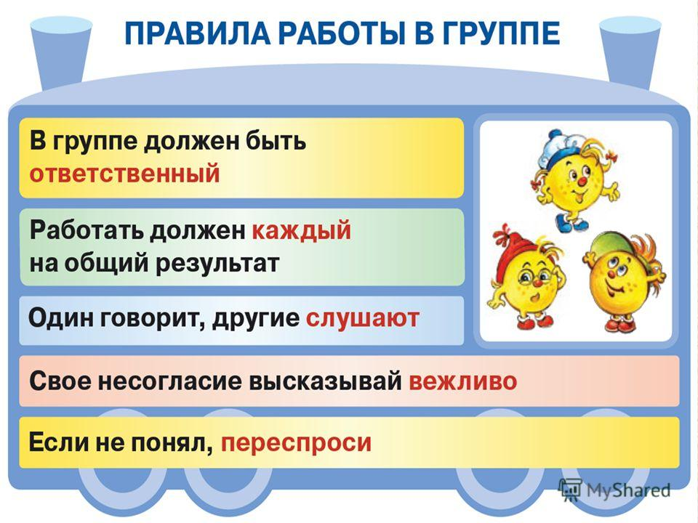
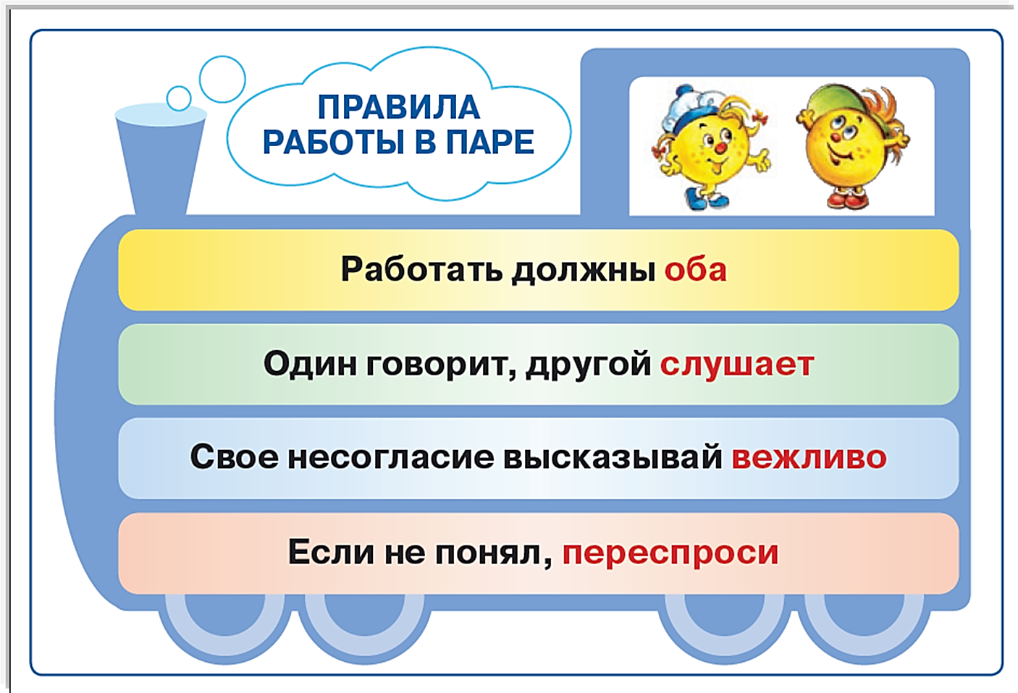
Приложение1

Приложение 2
Фрагмент урока математики во 2 «А» классе
Тема. Закрепление. Урок -путешествие с Капитошкой.
Цель: - закреплять знания нумерации чисел в пределах 100, обобщить знания у детей о круговороте воды в природе;
- формировать устные и письменные навыки вычислений, умения решать числовые выражения, логические и простые задачи с помощью схем.
- способствовать развитию умение нестандартно мыслить, работать в группах, правильно давать оценку своим знаниям.
- создавать условия для воспитания и уважения к старшим, любовь к природе, интерес к совместному поиску, к предмету математика.
Ход урока
I. Организационный момент
II. Постановка темы и задач урока
- Откройте учебник на стр.92. Внимательно посмотрите и скажите, что вас ждёт на уроке математики? (Будем повторять счёт предметов и цифры в пределах 100, решать задачи.)
- А что вы больше всего хотели бы делать? (Решать примеры, чертить и находить периметр прямоугольника, играть, находить решения логических задач.)
- Для чего вам нужны все эти навыки?
- В конце урока мы выясним, всё ли мы успели сделать, что наметили?
- Ребята, внимательно посмотрите на иллюстрацию в учебнике на стр.93
- Что вас заинтересовало больше всего? (Бассейн) - Можем ли мы на этом рисунке найти всё, что интересует нас сегодня на уроке математики?
III. Актуализация опорных знаний
1. Метод «Мозговой штурм»
- Что такое бассейн? Для чего он нужен людям? Откуда поступает туда вода?
- При сложении капелек что получится? Откуда появилась вода в кране?
- Из скольких цифр состоит двузначное число? Как попала вода в водопровод?
- Что будет, если мы переставим местами слагаемые? Куда исчезает вода из бассейна? (Звучит мелодия)
- Представьте себе, что у нас на уроке произошло чудо. Подставьте ручки, словно вы собираете капли дождя. На ваших ладошках лежат капельки. Маленькие, прозрачные. Вот такие! (Показ изображения Капитошки)
- Как вы думаете. ребята, почему её так зовут? Вы верите Капитошке, что она пришла из далёкого океана? Капитошка приглашает вас в путешествие. Оценивайте свои ответы капельками. (На столах – коробочки с вырезанными кружочками.)
2. Математический диктант
1) Вот что рассказала капелька о себе. Слушайте рассказ Капитошки и записывайте все цифры из рассказа в свои тетради.
Я – одна из многих капелек великого мирового океана, который объединяет в себе 4 океана и 3 десятка морей. Всего 7 десятков процентов поверхности Земли покрыто водой. На территории нашего района 7 десятков озёр. Ваше тело на 75% состоит из воды. Без воды ваш организм может прожить только 4 суток. Человек выпивает в день около 2 литров воды и в 2 десятка раз больше воды использует для мытья посуды и приготовления еды.
(1,4,30,70,2.30,75,4,2.20)
- Назовите двузначные и однозначные числа. Подчеркните двузначные числа.
IV. Закрепление материала.
3.Метод «4 угла». Посмотрите на эти ряды капелек и определите, какое число в каждом ряду лишнее. Дидактическая игра «Найди лишнее число»
I ряд (для группы № 1 числа 24,14,60,74 ,94, для гр. №2 - 15,25,11,30,35)
II ряд (для групп № 3 числа 10, 30, 60, 73, 80, для гр.№4 -12,24,36,48,60)
4. Работа с пособиями «Разряд чисел»
1) Покажите на пособиях: 2 десятка 5 единиц; 5 десятка 7 единиц; 7 десятков 7 единиц; 9 десятков 1 единица.
2) Продолжите ряд. У каждой группы – карточка.
Группа № 1 3, 9, 15,_ _ .Группа № 2 5, 10, 15, _ _.
Группа № 3 8, 7, 6, _ _. Группа № 4 99, 77, 55, _ _ .
- Молодцы, я вижу, вы готовы дальше отправиться в путь с Капитошкой.
5. Дидактическая игра «Круговые примеры».
80 – 60 20 + 75 69 – 30
45 – 13 95 – 13 39 – 9
62 + 7 82 – 20 30 + 50
Физкультпауза (приём «Математическая зарядка»)

Приложение 3
Примеры математических тренажёров на уроках–путешествиях посредством информационно-коммуникационных технологий и электронных средств обучения
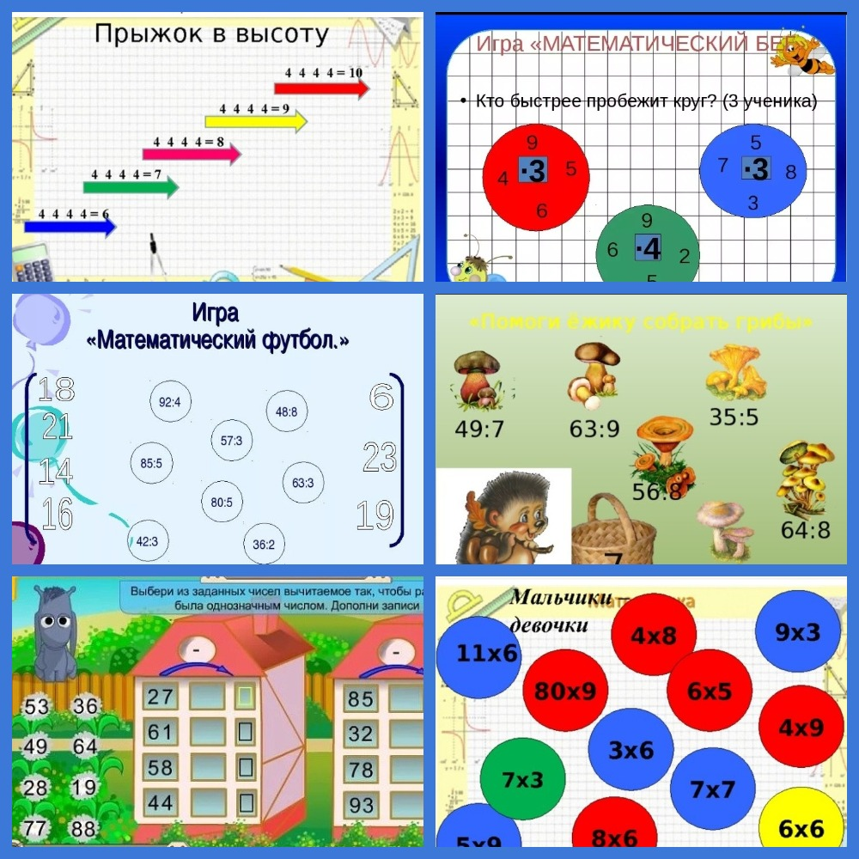
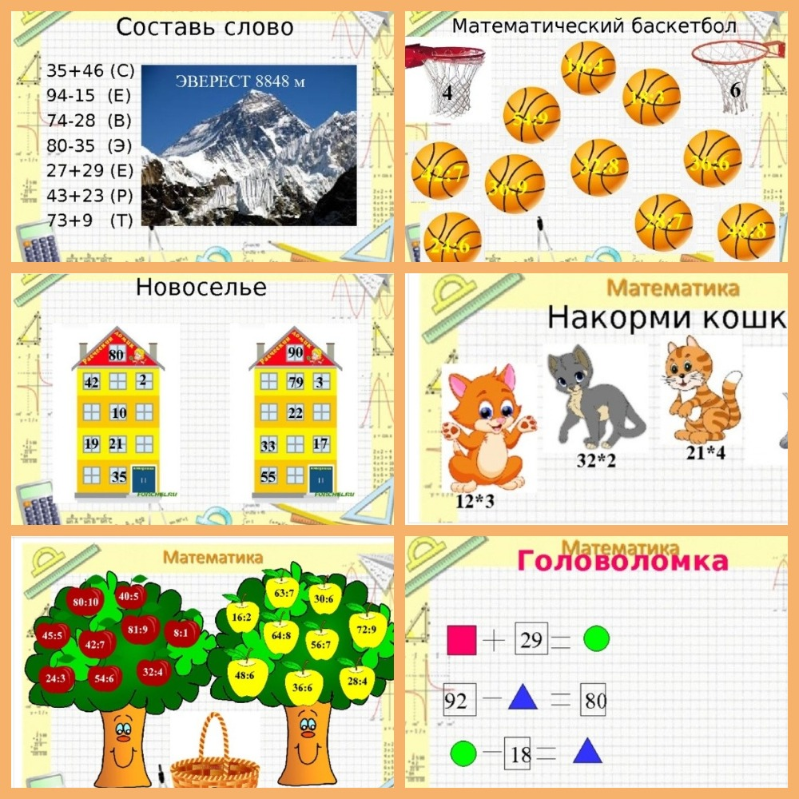

Приложение 4
СИСТЕМА ДИДАКТИЧЕСКИХ ИГР ПРИ ИЗУЧЕНИИ РАЗЛИЧНЫХ РАЗДЕЛОВ МАТЕМАТИКИ В 1-4 КЛАССАХ
Тема раздела, основные темы уроков | ДИ  порядко  вого аспекта |  | Д И количественного аспекта | Д И измери-тельного аспекта | Д И  алгорит-мического аспекта
1 класс  Сравнение предметов и множеств предметов, пространственные и временные представления  Сравнение предметов по цвету, размеру (больше - меньше, выше - ниже, длиннее - короче) и форме (круглый, квадратный, треугольный и другие).  Пространственные представления, взаимное расположение предметов: наверху, внизу (выше, ниже), слева, справа (левее, правее), перед, за, между, рядом.  Направления движения: слева направо, справа налево, сверху вниз, снизу-вверх.  Временные представления: сначала, потом, до, после, раньше, позже.  Порядковый счёт  Сравнение групп предметов: больше, меньше, столько же, больше (меньше) на… | Разложи по размерам  Составим букет  Фигура высшего пилотажа  Составим поезда |  | Построим домики и посадим рядом деревья  Концовка  Вершки и корешки | Наоборот  Дополнение  Построим домик по размеру | Аквариум  Построим гараж  Составим разноцветный поясок  Найди спрятанную карточку с цифрой
Двузначные числа до 20  Числа от 11-20  Единица времени: час  Задачи на увеличение числа на несколько единиц, на уменьшение числа на несколько единиц. Прямая, кривая линия.  Табличное сложение и вычитание с числами 1-9. Внетабличное сложение и вычитание с числами 1-9. Компоненты при сложении  Точка. Отрезок. Единицы длины  Единица массы: килограмм  Задачи, раскрыв. смысл сложения, со словами «столько, сколько …»  Внетабличное вычитание из числа 20  Литр | Бабочки  Математическая рыбалка  Поезд | Математический футбол  Молчанка |  | Угадай  Почтальон |  | Составь круговые примеры  Лучший космонавт
Повторение  Определение десятичного состава изученных двузначных чисел  Сравнение чисел и значений выражений  Решение задач изученных видов  Определение времени  Измерение длины отрезка, построение отрезка заданной длины  Выражение массы предмета в килограммах и вместимости сосудов в литрах  Выполнение устных вычислений в пределах 10, 20 без перехода через десяток | Математическая тучка  Освободи птичку  Загадка  Гном | Контролёры  Стук-стук |  | Кто быстрее сосчитает  Сбежавшие числа |  | Найди и назови
2 класс  Табличное сложение и вычитание  Сравнение чисел. Знаки "<" (меньше), ">" (больше).  Сложение двух однозначных чисел, сумма которых равна 11, 12, 13, 14, 15, 16,17,18, с использованием изученных приемов вычислений.  Таблица сложения и соответствующие случаи вычитания.  Сложение и вычитание с числом 0.  Название данных чисел и искомого при сложении вычитании.  Нахождение не известного слагаемого и неизвестного уменьшаемого.  Решение задач в 1 действие на сложение и вычитание. Числа от 1 до 100  Название и последовательность чисел в пределах 100.  Отрезок. Измерение длины отрезка с помощью сантиметра, дециметра, метра. Черчение отрезка заданной длины.  Представление о килограмме, литре | Веселый счет Кто быстрее? (с использованием настольных игр типа "Цирк", и т.д. |  | Дополни до 20  Сколько всего прибавили?  Сколько всего вычли? | Разведчик Дополни запись |  | Заселяем дома  Арифметическое лото Эстафета - соревнование составлении и записи всех примеров с заданным ответом.  и т.д.
Сложение вычитание однозначных и двузначных чисел  Устные и письменные приемы сложения и вычитания чисел в пределах 100.  Порядок действий в выражениях, содержащих 2 действия, использование скобок.  Проверка сложения и вычитания.  Решение задач в 2 действия на сложение и вычитание (с составлением выражения). | Ряды чисел | Круговые примеры  Угадывание задуманного числа. |  | Кто больше и кто скорее? |  | "Занимательные рамки"  "Арифметические ребусы и головоломки"
Умножение и деление  Умножение. Название действия и его обозначение.  Задачи, решаемые умножением.  Название данных чисел и искомого при умножении.  Умножение числа на 2 и числа 3 на однозначное число.  Прием перестановки множителей и его использование в вычислениях.  Умножение однозначного числа на число 2 и число 3.  Деление. Название действия и его обозначение. Задачи, решаемые делением.  Деление на 2 и на 3; деление с частным, равным 2 и 3.  Решение задач в 1 действие на умножение и деление. | Войди в ворота  Каждому по примеру | Очень длинный пример  Незадачливый математик |  | Найди цифру |  | Без права на ошибку  Эстафета “Математическая сказка”
3 класс  Повторение изученного материала во 2 кл  Умножение и деление  Трёхзначные числа  Единицы времени, веса,  Понятие о расстоянии, скорости  Простые и составные задачи нахождения расстояния, скорости, времени  Единицы массы. Грамм, килограмм, центнер, тонна  Повторение материала ,изученного в 3 кл | Помоги Ежику  Стрела  Новоселье  Накорми кошек | Математический бег  Кто быстрее  Математический баскетбол  Мальчики-девочки |  | Найди пару  Прыжок в высоту  Дополни запись |  | Головоломки  Соберем урожай
4 класс  Арифметический материал  Натуральные числа и нуль  Арифметические действия с нулем  Доли  Величины и их измерение  Геометрический материал  Повторение изученного в 3 классе  Трехзначные числа  Сравнение чисел в пределах 1000  Многозначные числа от 1000 до 1000 000  Сложение и вычитание с многозначными числами  Умножение на 10,100,1000,10 000  Единицы площади, длины, времени  Умножение, деление, сложение, вычитание в пределах 1000 000  Повторение изученного | Соседи чисел  Кто скорее, тот вернее  Гном | Лучший счетчик  Борьба за цифру  Сбежавшие числа |  | Микрокалькулятор  Магазин  Живая математика |  | Проверь себя  Быстро занять место

Приложение 5
Контрольный срез в 1 классе для выявления сформированности ВН
1.Выпиши однозначные числа : 2, 12, 20, 3, 21, 6, 4, 10, 9, 7, 8.
2. Вставь пропущенные числа: 7 + … =13, … - 5 = 9, … + 8 = 16. 17 - … = 8
3. Сравни выражения и поставь знаки < , > , =
5 + 4 … 6+2 19 – 7 … 8+ 5
11 – 2 …13 – 4 10 – 5 …7 + 3
4. Продолжи запись: 15 – 8 = 15 – (5+…) = 6 +5 = 6 + (4 +…) =
5. Запиши выражения и найди их значения.
1) К сумме чисел восьми и двух прибавить три
2) К разности чисел восемнадцати и двух прибавить четыре
6. Представь число в виде суммы разрядных слагаемых.
16 = … + … 15 = … + … 18 = … + … 17 = … + …
7. Запиши число 15 тремя одинаковыми слагаемыми выражений.
15 = … +…+…
8. Переведи в сантиметры: 1дм = …см 2дм = …см 1 дм 3см = …см 3дм 2см = …см
Контрольный срез во 2 классе
1.Поставить знаки «+», «-» в числовые выражения
25...5=30 49...7=42 64…4=68 76...6=70
2.Поставить +-в числовые неравенства
40…10<70...20 50...30>10...20 90...10>50...30 60...40<70…10
3.Вычислить удобным способом :70+2+8=…, 80+5+5=…, 10+63+7=...
4.Запишите число 30 тремя одинаковыми цифрами и знаками действиями.
5.Вставьте необходимые числа в магический квадрат, чтобы сумма трёх слагаемых была равна 18 в любой стороне и по диагонали.
5
8
9
6.Выполнить вычисления с переходом через разряд (выбирают любой способ вычисления): 62+9= 73+8= 56+5= 49+4=
7.По принципу игры «Домино» вставить недостающие числа.
1 | 2 | 3 | ..
3 | 6 | 9 | ..

1 | 2 | 3 | ..
2 | 4 | 6 | ..

8.Вставить недостающие в таблице единицы длины
А | 40 см | 9мм | 2см 7 мм | 30см | 72 см
Б | 8 см | 51 мм | 3 мм | 6дм | 8мм
А+Б (см)

Контрольный срез в 3 классе
1. Представь данные числовые выражения в цифровом виде.
Семьсот три прибавить сто сорок один.
2. Сравни числа, поставив знак < или >: а) 485 ... 458 ,б) 209 ... 219
3. Реши примеры устно и запиши ответ.
а) 320 - 280 = | д) 420 + 20 =
б) 840 - 50 = | е) 650 + 13 =
4. Реши примеры.
а) 25 * 3 = | в) 16 * 4 = | д) 18 * 5 =
б) 65 : 5 = | г) 84 : 4 = | е) 93 : 3 =
5. Реши уравнение: 24 : X = 8.
6. Выполните умножение в столбик:
а) 245 * 3 = б) 224 * 4 =
д) 292 * 3 = е) 126 * 5 =
7. Составь правильное равенство:
а) 294 см = ____ м_____см,
б) 21 см = _____ д _____мм.
8. Длина прямоугольника – 9 см, ширина – 5 см. Найди площадь этого прямоугольника.
Контрольный срез в 4 классе
1.Представьте числа в виде суммы разрядных слагаемых.
2864, 15743, 62908.
2.В числе 56780 цифрой 6 обозначено количество
а) тысяч б) единиц в) сотен г) десятков
3.Чему равна разность чисел 703345 и 52798? Увеличь 105060 на 20300.
4.Сравнить:
- н * 3 ч 10 мин; 44 т 4ц * 440 ц; 1 км 240 м * 1244 м.
5. 92 т 7 ц – это: 1)927 кг 2) 92700кг 3) 927000кг 4)9270кг
6.Реши уравнение: Х – 984=63 * 5
7.Найдите значения выражений: 12 545 – (7 788+2854) :3=
8.Можно ли число 450 000 представить, как произведение двух чисел, каждое из которых делится на 100?

Тексты итогового контрольного устного счёта
1 класс
1. Уменьшаемое 13, вычитаемое 4. Чему равна разность?
2. Увеличь 8 на 1 десяток.
3. Сумма двух чисел равна20. Первое слагаемое 6. Чему равно второе слагаемое?
4. Запиши число, в котором 2 десятка и 3 единицы.
5. Чему равна половина числа 12?
6. Найди разность чисел 18 и 9.
7. Дополните 12 до 20.
8. На сколько 5 меньше 11?
9. В семье четверо детей. Всем детям родители купили по 3 воздушных шарика. Сколько всего шариков купили родители?
10. Юля купила карандаш за 4 рубля и ручку на 3 рубля дороже. Сколько всего денег заплатила Юля?
2 класс
1. Запиши число, в котором 9 дес. 7 ед.
2. Запиши наименьшее двузначное число.
3. На сколько 8 меньше 80?
4. Найди разность чисел 23 и 7.
5. Увеличь 54 на 16.
6. Найди сумму чисел 30 и 24.
7. Найди произведение чисел 8 и 8.
8. Какое число умножили на 3 и получили 21?
9. На сколько 60 больше 41?
10. В парке посадили 30 клёнов, а каштанов в 3 раза меньше. Сколько всего деревьев посадили в парке?
3 класс
1. 300 без 27.
2. Во сколько раз 76 больше 4?
3. Какое число надо увеличить в 6 раз, чтобы получилось 96?
4. 2 часа 27 минут выразить в минутах.
5. Увеличь 46 на 37.
6. Какое число меньше 98 в 7 раз?
7. Какое число надо разделить на 17, чтобы получить 4?
8. Уменьши 470 на 40.
9. Какое число меньше 600 в 6 раз?
10. Килограмм яблок стоит 25 рублей. Сколько килограммов яблок можно купить, имея 100 рублей?
4 класс
1. На сколько 1 километр больше 25 метров?
2. От неизвестного числа вычли 360 и получили 630. Чему равно неизвестное число?
4. Сколько всего десятков в числе 18400?
5. Сколько минут в двух с половиной часах?
6. Делимое 510, делитель 30. Найдите частное.
7. Два центнера вырази в граммах.
8. Увеличьте число 4080 в 100 раз.
9. Поезд проехал 210 км за 3 часа. С какой скоростью ехал поезд?
10. Длина прямоугольника 12 см, ширина 7 см. Найди периметр и площадь прямоугольника.
Приложение 6
Анкетирование в цвето-матрице учащихся 2 «А» класса
- да, - нет, - иногда, уч-ся нумеруются по алфавитному списку.
Вопросы анкеты | 1 уч. | 2 | 3 | 4 | 5 | 6 | 7 | 8 | 9 | 10 | 11 | 12 | 13 | 14 | 15 | 16 | 17
1.Любишь ли ты решать примеры?
2.Нравится ли тебе решать примеры, когда они связаны с игрой
3.В каких примерах ты меньше допускаешь ошибок? (+-) | + | + | + | - | - | + | + | - | + | + | - | - | + | + | + | - | +
4.Обращаешься ли ты за помощью к учителю, к друзьям?
5.Можешь ли ты сам найти и исправить ошибку в вычислениях?
6.Тебе легче решать примеры в школе чем дома?
7.Всегда ли ты делаешь проверку?

Сравнительный анализ анкетирования за 2 года обучения учащихся

1 «А» 2 «А»

Приложение 7
Таблица критериев сформированности вычислительных навыков
Критерии | Показатели вычислительных навыков | Баллы
Правильность | 1.правильность выбора операции  2.правильность выбора операции и нахождение арифметических действий | 1балл  1балл
Прочность | 3.сохранение в памяти алгоритма выполнения действия | 1 балл
Обобщённость | 4.применение арифметического действия в большем числе случаев  5.перенос приёмов вычисления на новые случаи | 1 балл  2 балл
Рациональность | 6.выбор рационального использования вычислительных приёмов  7.применение рациональных приёмов  8.скорость выполнения операции | 2 балла  3 балла  3 балл
13-14 баллов- высокий уровень, 6-12 баллов- средний уровень, 1-5 баллов- низкий уровень.
Диагностика сформированности ВН уч-ся

Высокий уровень сформированности ВН – 13-14 баллов (правильно выбраны все операции, верно определён результат выполняемых арифметических действий).
Средний уровень - 6-12 баллов (не все операции выбирали правильно, допускали 1-4 ошибки в промежуточных действиях).
Низкий уровень - 1-5 баллов (большое количество ошибок от 5 и выше в выборе операций и нахождении результатов арифметических действий).
Критерии | Высокий | Средний | Низкий | ПКЗ
Правильность | 65% | 35% | 0 %
 | 50% | 39% | 13%
Прочность | 65% | 35% | 0 %
 | 52% | 34% | 14%
Обобщённость | 53% | 18% | 29%
 | 51% | 20% | 30%
Рациональность | 47% | 35% | 18%
 | 35% | 29% | 30%
Выпуск 2019 г. | 57% | 31% | 12% | 88%
Выпуск 2015 г. | 47% | 31% | 22% | 78%

Анализ итоговых контрольных срезов по математике в 1-4 классах
Итоговые срезы /классы | 1 кл.  2013-2014 г | 2кл.  2014-2015г | 3кл.  2015-  2016г | 4кл.  2016-2017г | 1А класс  2017-2018г | 2 А класс  2018-  2019
Контрольный срез | 77% | 78% | 80% | 82% | 80% | 88%
Контрольный устный счёт | 82% | 71% | 74% | 77% | 86% | 83%

